Отчет
о проведении дня солидарности в борьбе с терроризмом
по МБОУ СОШ с. Б Самовец 03.09.2016 года

Наименование  Образовательной  организации | Наименование мероприятий | Количество учащихся | Приглашенные | Освещение в СМИ, на сайте школы(ссылка на сайт о проведенном мероприятии)
МБОУ СОШ с.Б.Самовец | Общешкольная линейка, посвященная памяти жертвам Беслана. | 126 | Работники администрации и КДЦ с.Б. Самовец
 | Внеклассные мероприятие  «Дети против терроризма»  со 2 по 11 классы | 225
 | Спортивные соревнования по баскетболу  (5-7кл) и волейболу  (8-9кл) «Мы -против терроризма!» | 118 | Родители учащихся

Директор Д.Ю.Федерякин

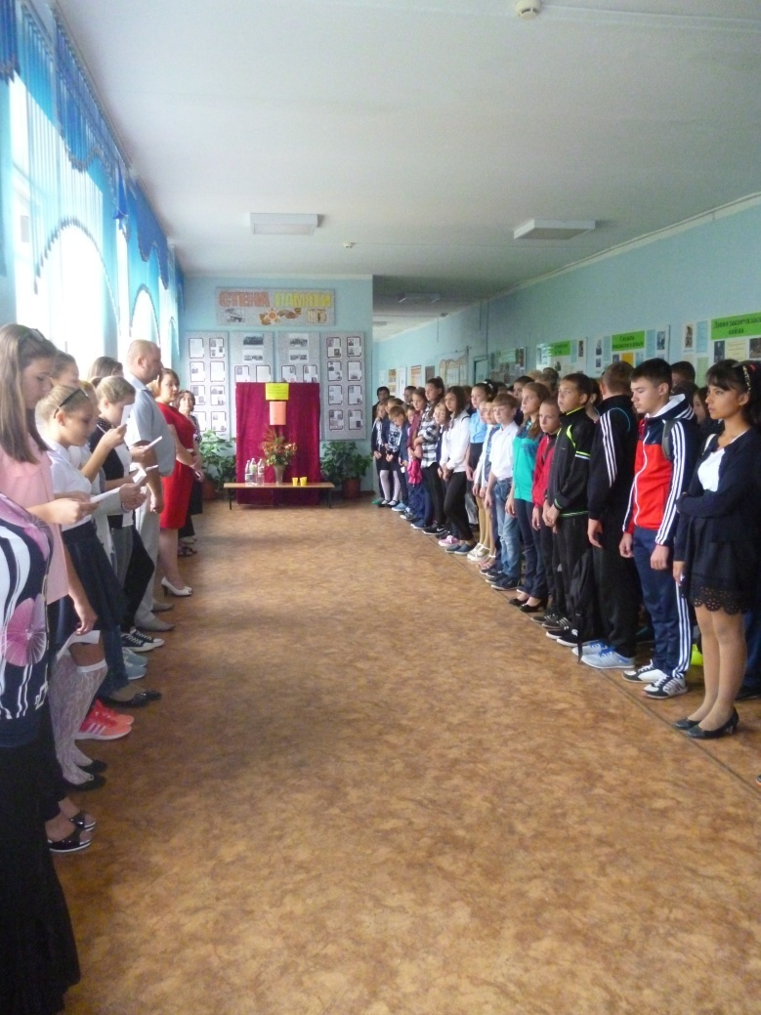

Общешкольная линейка «Дети Беслана»
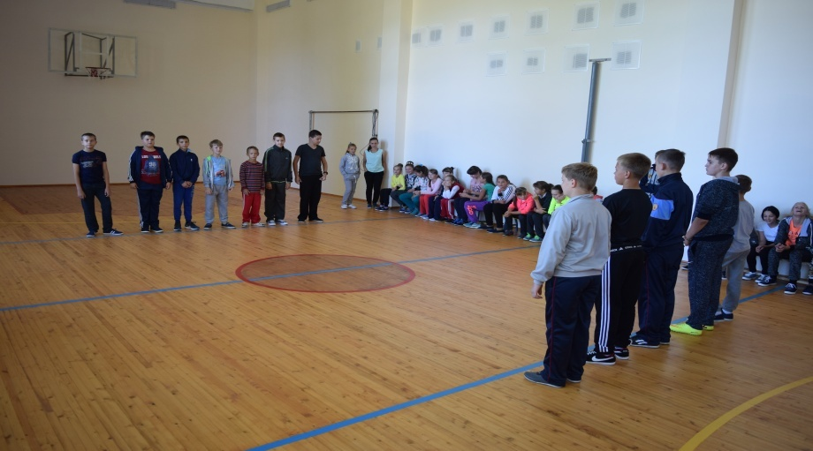

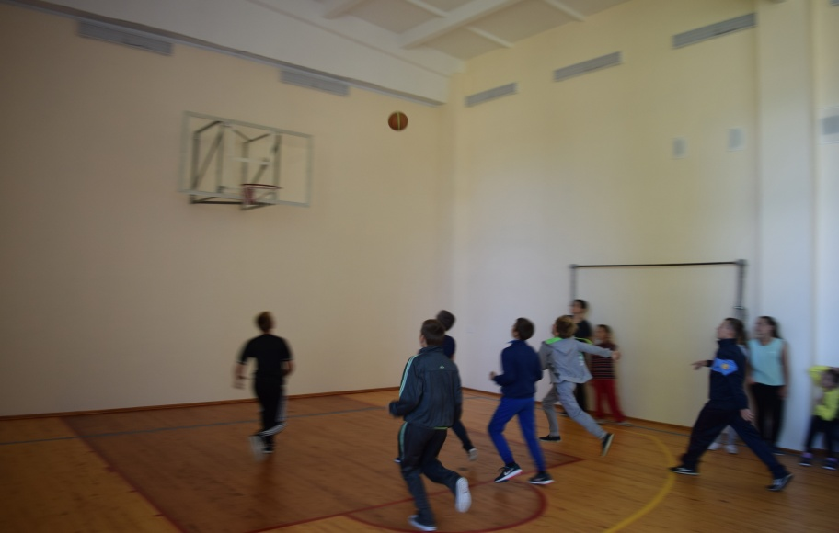

Спортивные соревнования «Мы - против терроризма!»

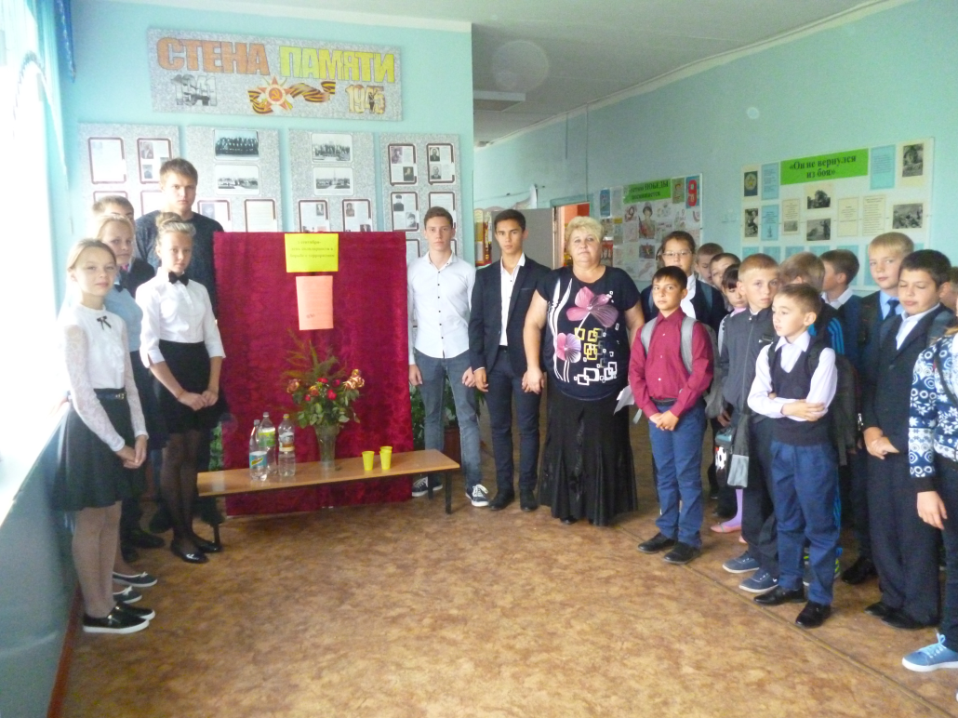
Внеклассное мероприятие «Дети против терроризма»

